**«Талды жалпы білім беретін мектебі» КММ**

**2023-2024 оқу жылында**

**«Кәмелетке толмағандар арасында аутодеструктивті және бейәлеуметтік**

**жүріс-тұрыстардың алдын-алу»** бойынша атқарылғанмәтіндік

е с е б і

**Қазан айында** 4,7,8 сыныптар аралығында 37 білім алушы қатысып, **«Буллинг, киббербуллингтен қалай қорғанамыз»** атты тақырыпта педагог-психолог Толеуова З.С. бейнетаспа көрсетті. Мақсаты: қоғамда орын алып отырған жасөспірімдер арасындағы қорлау, мазақтау, намысқа тию секілді жағдайлардың алдын-алу.

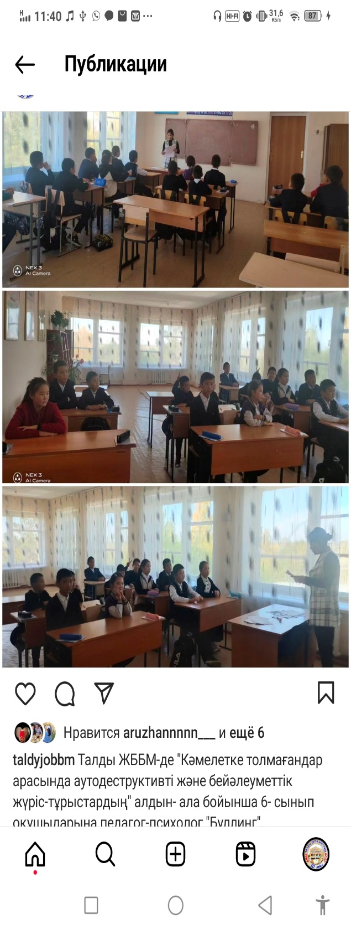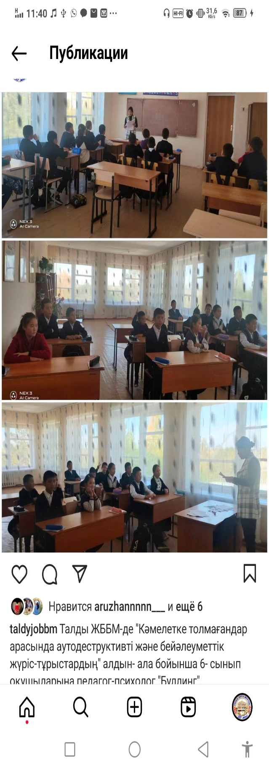

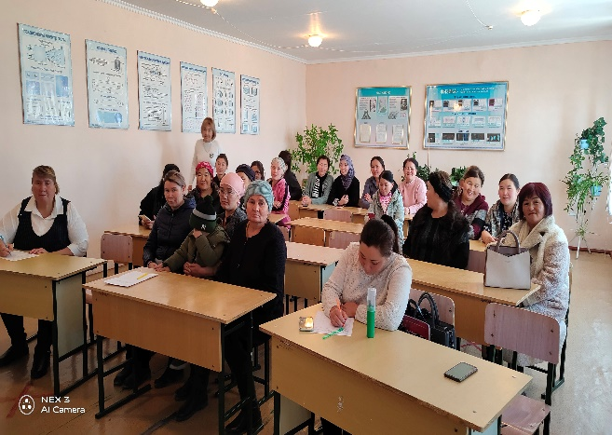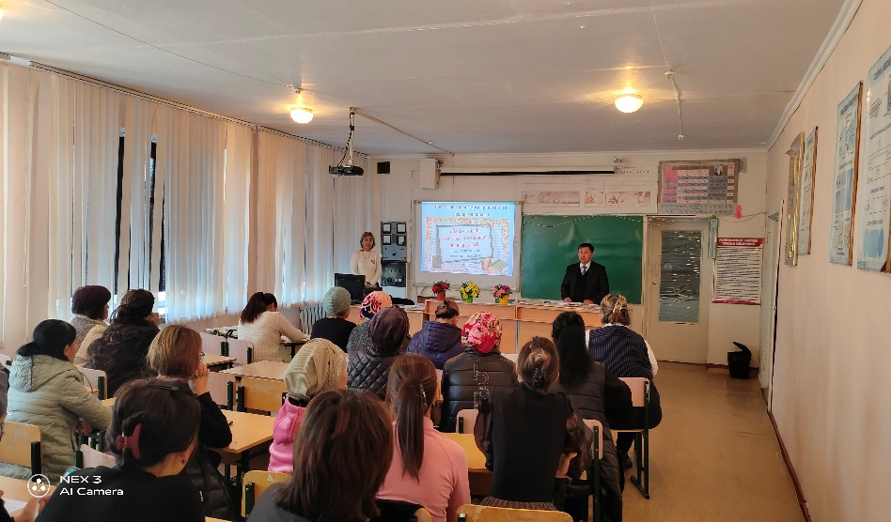**Қараша айында** ата-аналарға **«Кәмелетке толмағандарды тәрбиелеу және оқыту, олардың дене, психикалық, адамгершілік, рухани даму үшін»** тақырыбында ата-аналар жиналысы ұйымдастырылып, тренинг өткізілді. Жиналысқа қатысқан ата-аналар саны-50. Тренинг мақсаты: ата-аналардың өздеріне деген сенімділіктерін аттыру, өз мүмкіндіктерін анықтап, қоғаммен және өзара қарым-қатынасындағы жарасымды мінез ерекшеліктері мен сенімді мінез-құлықтарын қалыптастыру.

Сонымен қатар, 28- мұғалім, 13-кіші қызметкерге **«Аутодеструктивті** **мінез-құлықтың алдын-алу»** тақырып аясында әлеуметтік педагог Токеева М.Е. дәріс оқыды. Мақсаты: аутодеструктивті мінез-құлықтың алдын-алуға, балалар мен жасөспірімдер арасындағы аутодеструктивті және девиантты мінез құлықтың алдын алу, кәмелетке толмағандардың қылмысына тосқауыл қою жүйесін дамыту проблемасын шешуге, жасөспірімдермен жұмыс 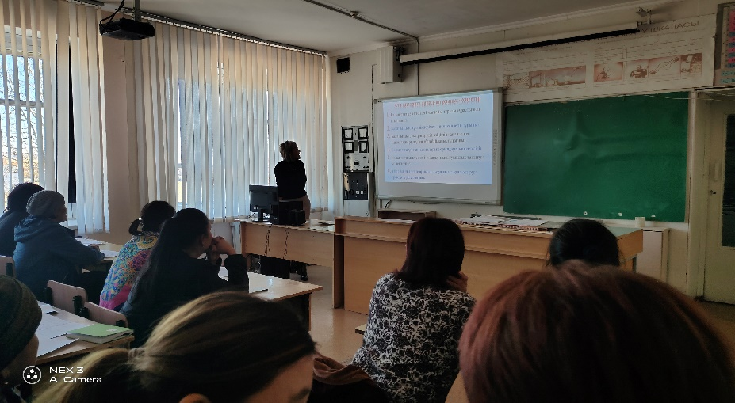үйымдастырып,проблемасын талқылауға жағдай жасау.

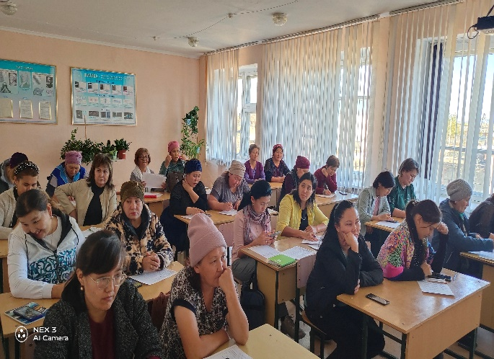

**Қараша айында** 1-11сыныптар аралығында 92-білім алушыға сынып сағаттарында **«Буллинг, киббербуллинг»** тақырып аясында сынып жетекшілері сынып сағаттарын өткізіп, педагог- психолог Толеуова З.С. кеңес берді. Осы т ақырып аясында сауалнама алынды.

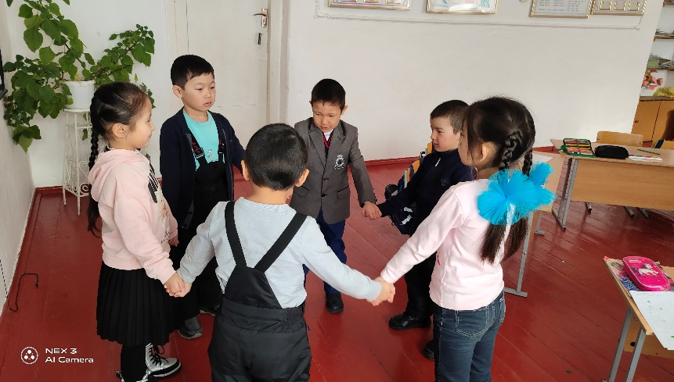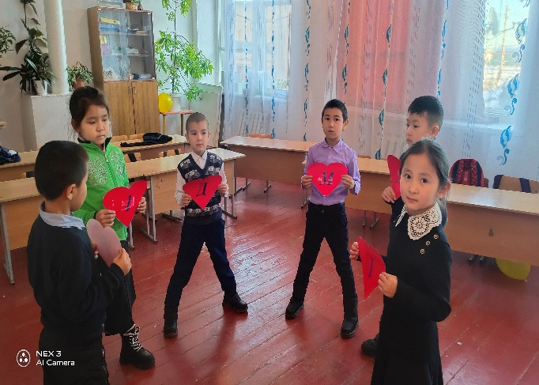

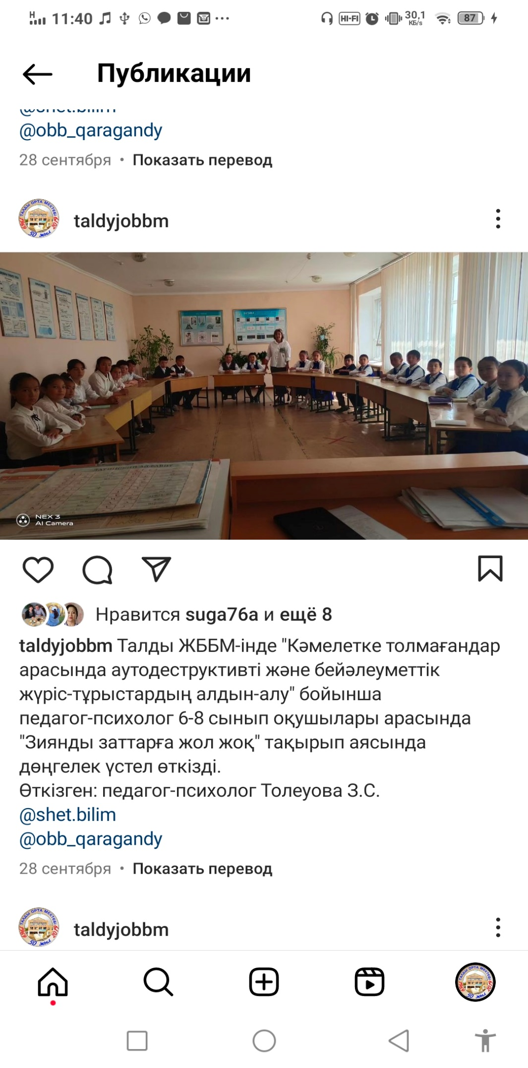5-6 сыныпта 22- білім алушыға педагог- психолог Толеуова З.С. **«Көтеріңкі көңіл-күй»** тренингін өткізді. Тренинг мақсаты: өз -өзіне сенімді болуға, қарым-қатынас үйлесімділігін тереңдету, көңіл -күйді эмоцияны реттеу.

**Желтоқсан айында** 9-сыныпта 7 білім алушы. **«Өз көңіл-күйіне ықпал ет, оны жақсарт»** тақырыбында жиналыс ұйымдастырылды.

11сыныпта 4білім алушы **«Зиянды заттарға жол жоқ!»** тақырып аясында мектеп кітапханашысы Абдишева А.Т. , пеагог-психолог Толеуова З.С. дөңгелек үстел өткізді.



8-11сыныптарда 24білім алушыға педагог- психолог Толеуова З.С **«ВЕЙП-денсаулыққа өте қауіпті»** тренинг өткізді**. «Құқық бұзушылықтың алдын-алу»** тақырыпта 7-8 сыныптарға тренинг өткізілді. Тренингке 22- білім алушы қатысты.

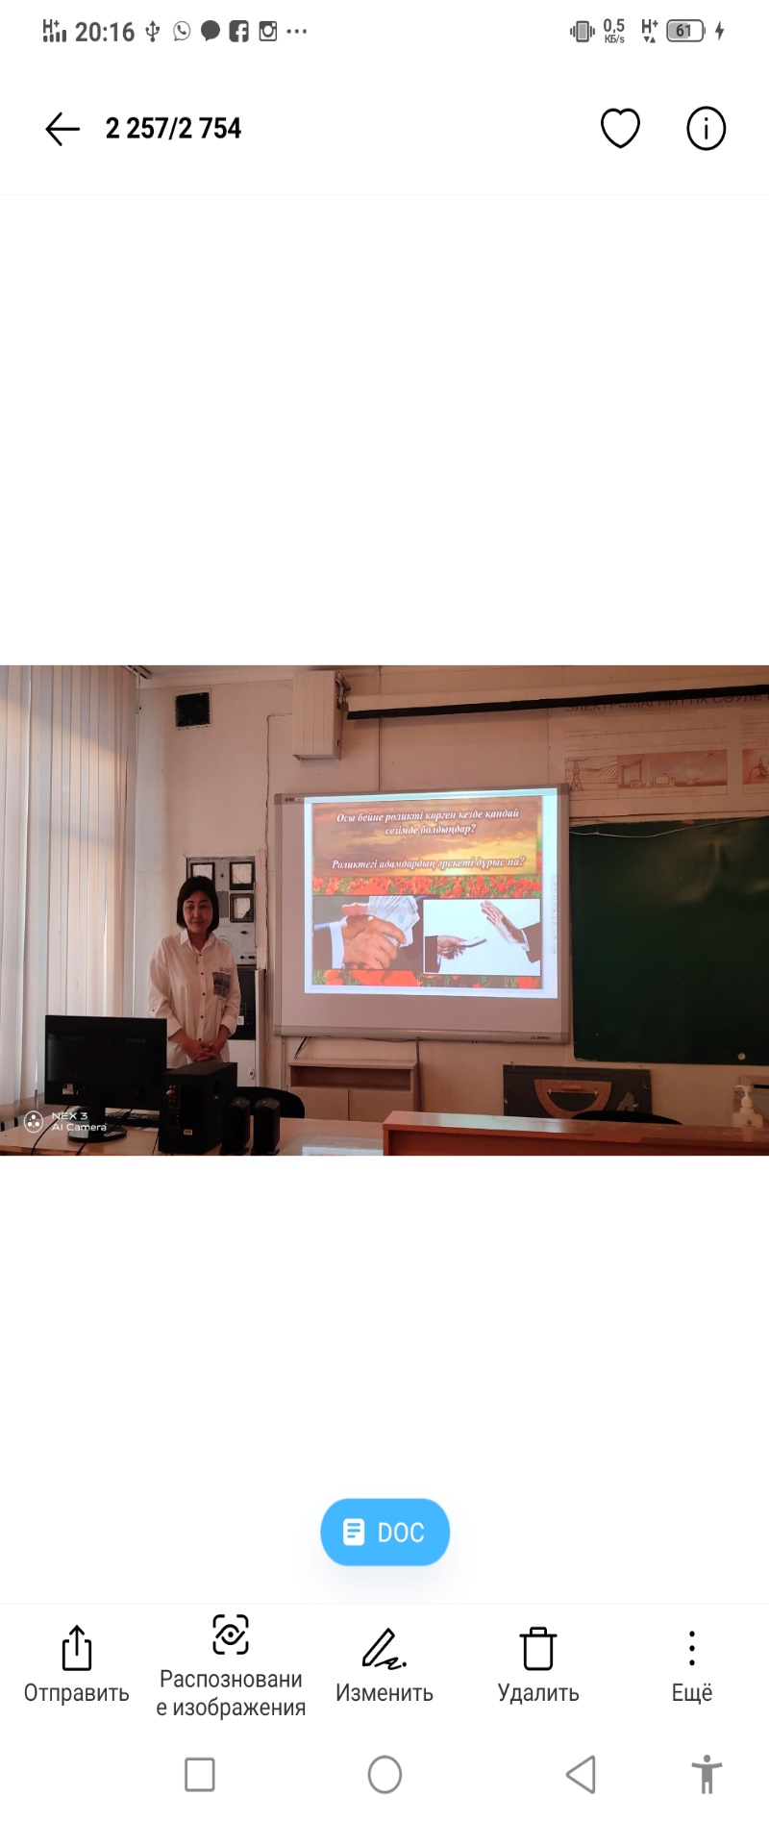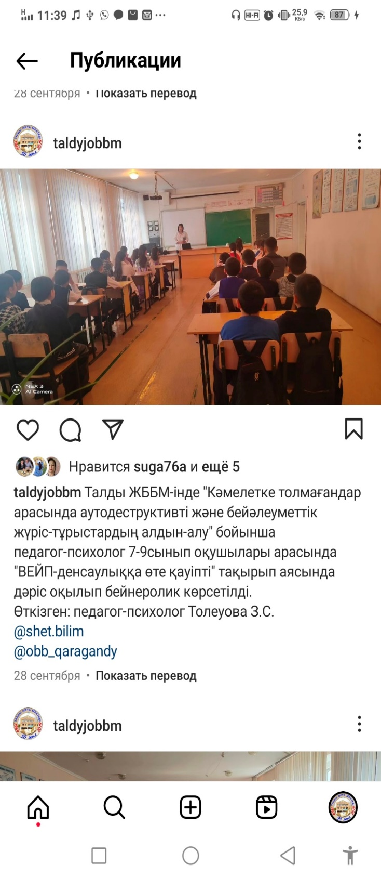

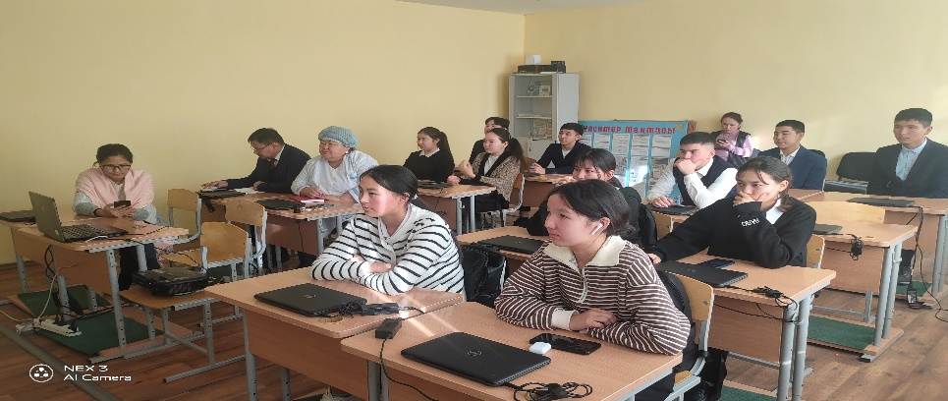**Қаңтар айында** 1-11сынып оқушыларының интернет желісінде уақыт өткізуін сұрақ-жауап арқылы бақылауға алынды.

6-7-11сынып білім алушылары 30-білім алушыға **«Мен өмірді таңдаймын»** тақырыбында эссе жазып, педагог- психолог Толеуова З.С. **«Мен өмірді сүйемін»** тренингін өткізді.

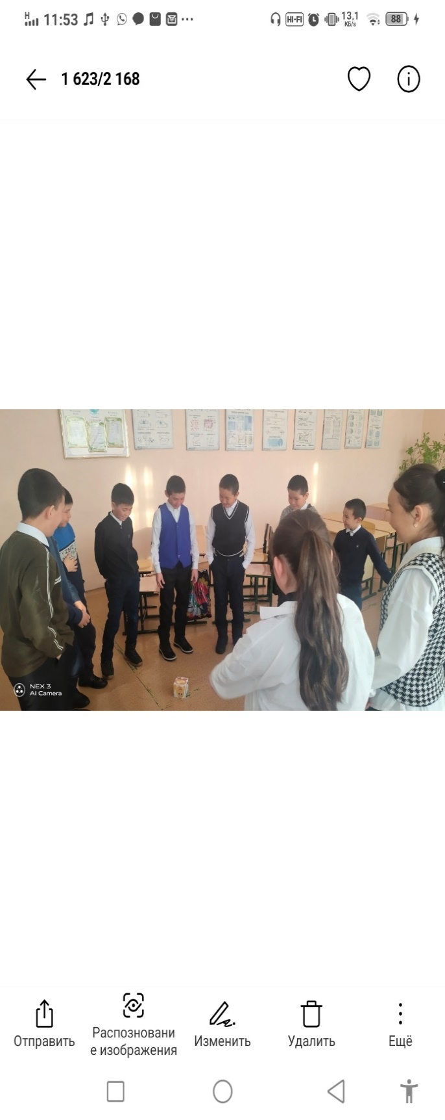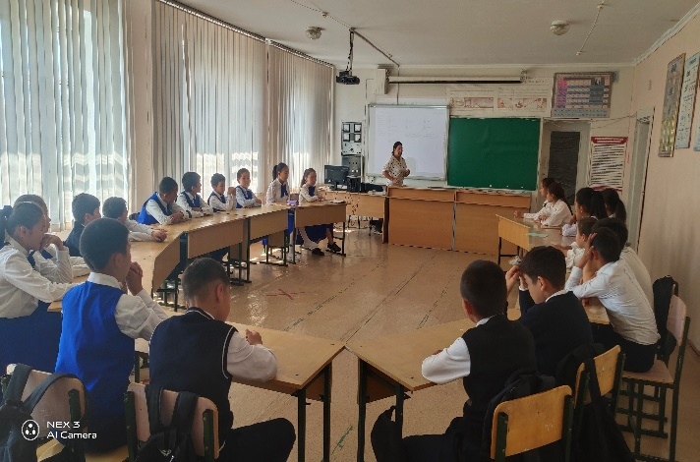

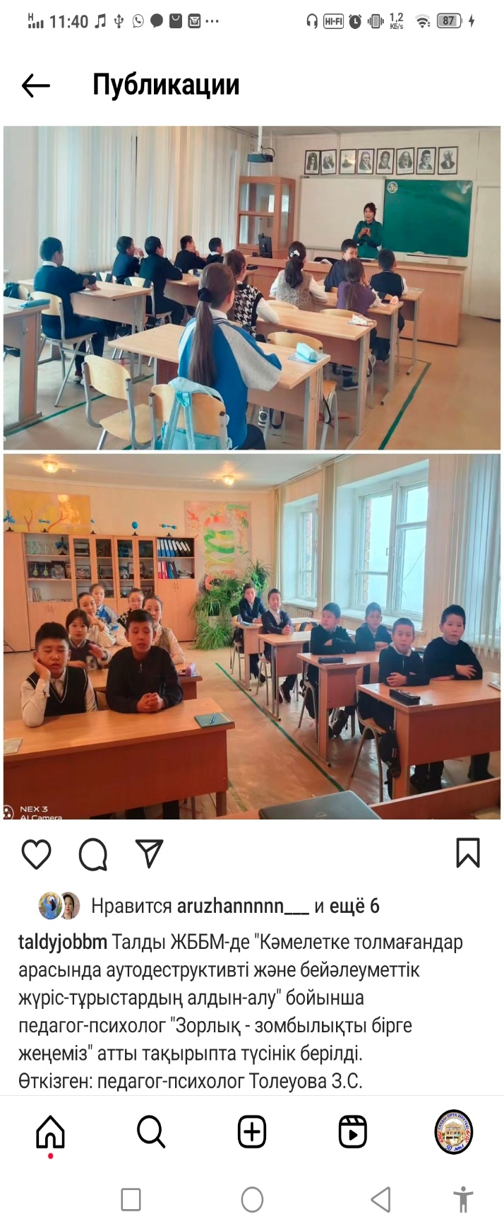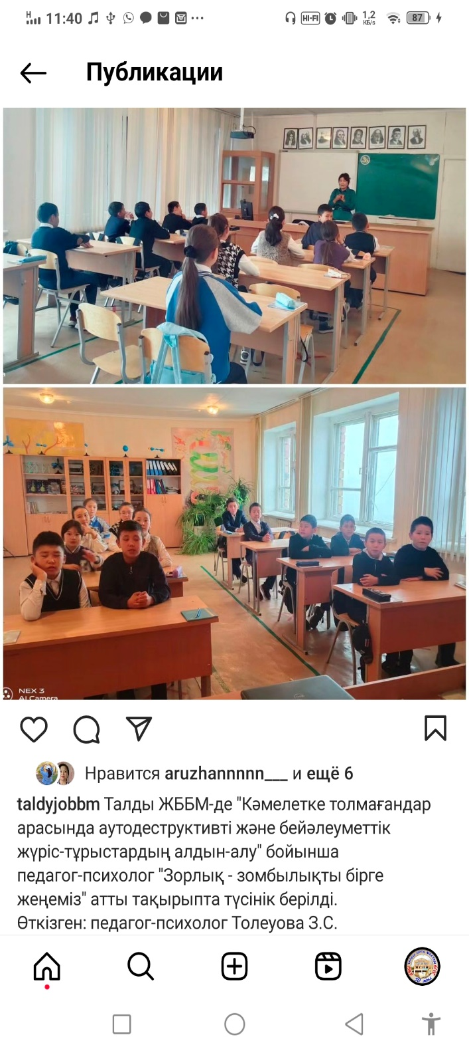 **«Зорлық -зомбылықты бірге жеңеміз»** атты тақырыбында 1-11 сыныптарда тренинг өткізіліді.

11сыныпта 4- білм алушы «Өмір бір ақ рет беріледі» тақырыбында педагог- психхолог Толеуова З.С.тренинг өткізілді.

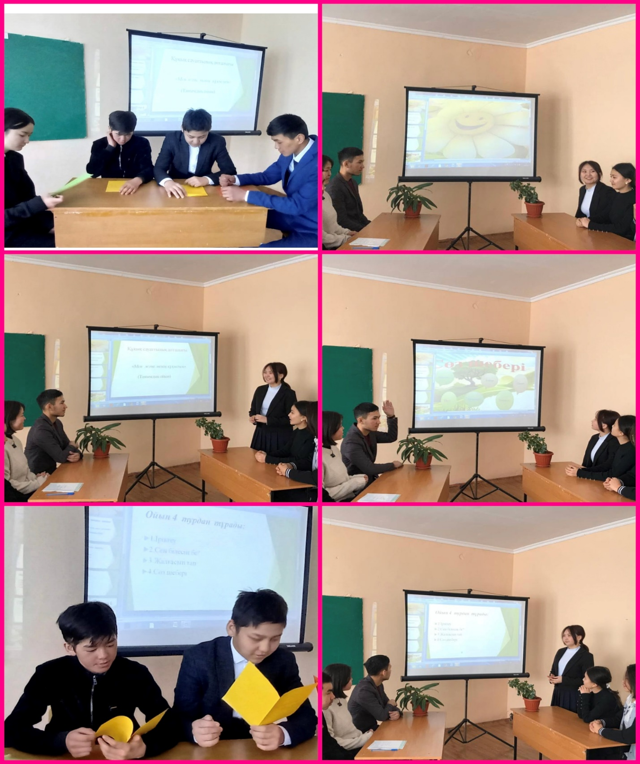

Орынд: Талды ЖББМ

педагог-психолог Толеуова З.С.